Uwaga! PROSIMY WYPEŁNIAĆ KOMPUTEROWO
Tytuł seminarium/
szkolenia prawnego
Termin zajęć
Imię i nazwisko uczestnika
Zawód wykonywany
Miejsce pracy (nazwa
i adres)
Telefon kontaktowy
adres e-mail
Skąd Pan/i uzyskał/a informacje o seminariach?

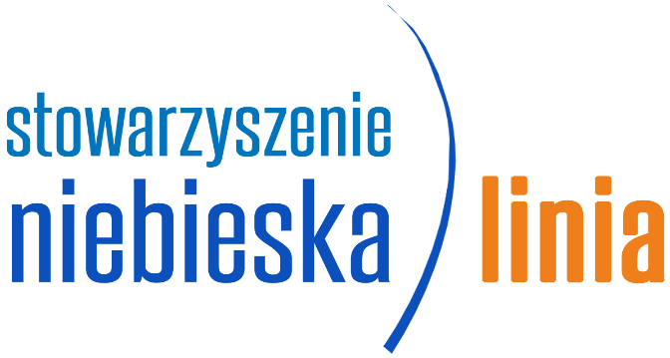
Oświadczam, że wyrażam zgodę na przetwarzanie danych osobowych w zakresie objętym formularzem zgłoszeniowym przez Stowarzyszenie na Rzecz Przeciwdziałania Przemocy w Rodzinie „Niebieska Linia” z siedzibą w Warszawie przy
ul. Jaktorowskiej 4 lok 3 (Administratora), w celu realizacji zadań statutowych organizacji tj. realizacji projektu pod nazwą „Zwiększenie efektywności procedury Niebieskie Karty”, finansowanego ze środków m.st. Warszawy (zgodnie z Rozporządzeniem Parlamentu Europejskiego i Rady (UE) 2016/679 z dnia 27 kwietnia 2016 r. w sprawie ochrony osób fizycznych w związku z przetwarzaniem danych osobowych i w sprawie swobodnego przepływu takich danych oraz uchylenia dyrektywy 95/46/WE). Oświadczam, że zostałem poinformowany o prawie do swobodnego wycofania zgody w każdym czasie i bez podawania przyczyny.

…………………………………. | ………………………………….
Data | Podpis uczestnika

Aby dokonać zgłoszenia udziału, proszę przesłać skan podpisanego formularza na adres mailowy:
seminariank@niebieskalinia.org

